**Proyecto biblioteca “Lic. Javier Juárez Sánchez”**

Diagramas

**Integrantes:**

* Luis Fernando Gómez Alejandré
* Francisco Gerardo Mares Solano
* Rodrigo Ruiz Salmorán
* Ossiel Niembro Garcia
* Víctor Hugo Hernández Hoyos

**Experiencia educativa:**

Principios de Diseño de Software

**Maestro:**

Ocharán Hernández Jorge Octavio

**Fecha:**

Miércoles, 09 de marzo de 2016

1. INTRODUCCIÓN

Este documento tiene como fin de evaluar el sistema de la biblioteca, conocer los procesos y diseñarlos, Los cuales se representarán mediante diagramas de dominio, casos de uso, modelo del dominio y se presentarán los roles de los usuarios mediante las plantillas de descripción de caso de uso tiene como finalidad, buscar que la biblioteca aumente su asistencia y rentabilidad de los libros, de este modo se espera que los alumnos mejoren las calificaciones.

1. SITUACIÓN ACTUAL

Actualmente, solo el 40% de la comunidad de alumnos y un 10% de profesores usan los recursos documentales de las bibliotecas universitarias. Por otro lado, se desea incrementar los índices con los que es evaluada la BUAEEI, específicamente los que caen en las categorías de Colección documental y Servicios.

La problemática de la BUAEEI se puede resumir al contestar la siguiente pregunta: ¿De qué manera se puedan apoyar las funciones de la BUAEEI en la localización, evaluación, selección y adquisición de recursos de información para el desarrollo de colecciones, su organización, preservación y acceso oportuno por parte de sus usuarios inscritos (alumnos, profesores e investigadores) y público en general?

1. CASOS DE USO

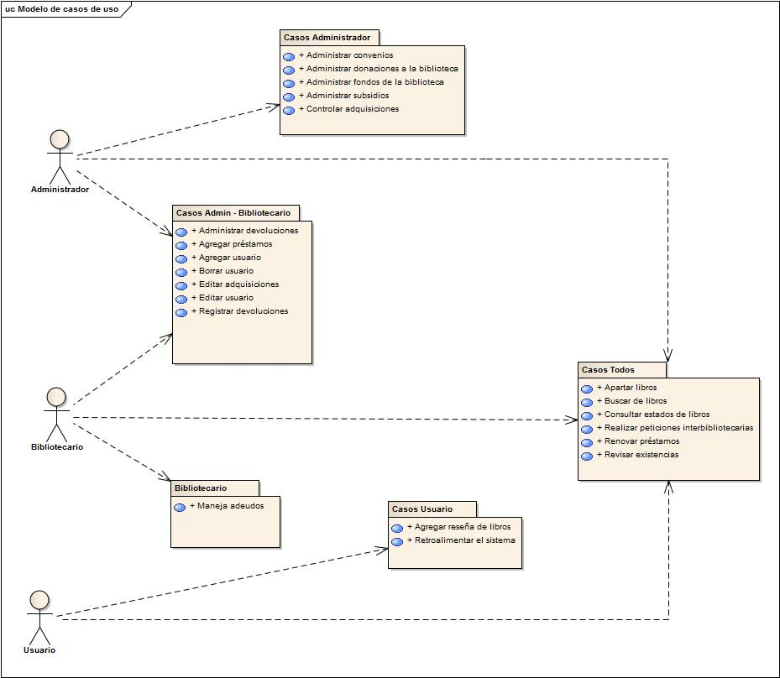

1. DESCRIPCIÓN DE CASOS DE USO

|  |  |
| --- | --- |
| **ID:** | CU-1 |
| **Nombre:** | Administrar fondos de la biblioteca |
| **Autor:** | Víctor Hugo Hernández Hoyos  Rodrigo Ruiz Salmorán  Luis Fernando Gómez Alejandre  Francisco Gerardo Mares Solano  Ossiel Niembro García |
| **Fecha de Creación:** | 08/03/16 |
| **Fecha de Modificación:** | 17/05/16 |
| **Actores:** | administrador |
| **Descripción:** | El administrador registra los fondos para la biblioteca y revisa para qué se ocuparan como en nuevos ítems, pago a empleados o en mobiliario. |
| **Precondiciones:** | Se debe tener el registro de fondos, registro de ítems, cantidad de multas y el sueldo de los empleados. |
| **Flujo Normal:** | **Exitoso**  1.1.-revisar el registro de los fondos.  1.2.- verifica si ya tiene que pagar el sueldo.  1.3.-verifica el estado de los libros.  1.4.-ver cuales items son más solicitados.  1.5.-solicitar ítems.  1.6.-cubrir pagos. |
| **Flujo Alterno:** | **Fallido**  1.1.1.-no hay fondos registrados.  1.1.2.-revisar el registro de fondos.  1.1.3 obtener nuevos fondos.  1.1.4 regresar al flujo normal. |
| **Excepción** | **Indeseable** |
| **Postcondiciones** |  |
| **Entrada:** | El registro de fondos. |
| **Salida:** | El registro de gastos. |
| **Prioridad:** | Alta |

|  |  |
| --- | --- |
| **ID:** | CU-2 |
| **Nombre:** | Controlar adquisiciones |
| **Autor:** | Víctor Hugo Hernández Hoyos  Rodrigo Ruiz Salmorán  Luis Fernando Gómez Alejandre  Francisco Gerardo Mares Solano  Ossiel Niembro García |
| **Fecha de Creación:** | 08/03/16 |
| **Fecha de Modificación:** | 08/03/16 |
| **Actores:** | administrador |
| **Descripción:** | El administrador lleva el control de los nuevos ítems que han sido registrados. |
| **Precondiciones:** | Se deben conocer los nuevos ítems que han llegado además de su costo o si los donaron. |
| **Flujo Normal:** | 2.1 verificar si ya está registra y sus datos correctos.  2.2.-veriicar si la adquisición fue comprada o donada.  2.3.-verificar el costo. |
| **Flujo Alterno:** | 2.1.1.-los ítems nuevos no están registrados.  2.1.2.- registrar los ítems.  2.1.3.-regresar al flujo normal. |
| **Postcondiciones** |  |
| **Entrada:** | Registro de ítems. |
| **Salida:** | Un mejor control de los nuevos ítems conociendo sus datos importantes y sabiendo donde se encuentran. |
| **Prioridad:** | Media. |

|  |  |
| --- | --- |
| **ID:** | CU-3 |
| **Nombre:** | Administrar devoluciones |
| **Autor:** | Víctor Hugo Hernández Hoyos  Rodrigo Ruiz Salmorán  Luis Fernando Gómez Alejandre  Francisco Gerardo Mares Solano  Ossiel Niembro García |
| **Fecha de Creación:** | 08/03/16 |
| **Fecha de Modificación:** | 08/03/16 |
| **Actores:** | Administrador y bibliotecario |
| **Descripción:** | El administrador o bibliotecario administran las devoluciones de los libros. |
| **Precondiciones:** | Se deben conocer toda la información referente al préstamo entre lo más importante, los datos a quien se lo prestaron, los datos del ítem, fecha de préstamo y fecha de devolución. |
| **Flujo Normal:** | 3.1.-revisar el registro de devoluciones.  3.2.-revisar el registro de los ítems.  3.3.- revisar el estado de los items |
| **Flujo Alterno:** | 3.1.1 verificar el préstamo del item si cumple las fechas.  3.1.2 verificar si el usuario está registrado. |
| **Postcondiciones** |  |
| **Entrada:** | Registro de ítems.  Registro de devoluciones.  Registro de usuarios. |
| **Salida:** | Un mejor control de los ítems que son prestados y si son devueltos en tiempo y forma además de saber el estado en el que los regresan. |
| **Prioridad:** | Media. |

|  |  |
| --- | --- |
| **ID:** | CU-4 |
| **Nombre:** | Administrar prestamos |
| **Autor:** | Víctor Hugo Hernández Hoyos  Rodrigo Ruiz Salmorán  Luis Fernando Gómez Alejandre  Francisco Gerardo Mares Solano  Ossiel Niembro García |
| **Fecha de Creación:** | 08/03/16 |
| **Fecha de Modificación:** | 08/03/16 |
| **Actores:** | Administrador y bibliotecario |
| **Descripción:** | El administrador o bibliotecario administran los préstamos de los libros. |
| **Precondiciones:** | Se deben conocer toda la información referente a los datos a quien del usuario, los datos del ítem, fecha de préstamo y fecha de devolución. |
| **Flujo Normal:** | 4.1.revisar el registro de usuarios.  4.2-revisar el registro de préstamos.  4.3.-revisar el registro de los ítems.  4.4.- revisar el estado de los items |
| **Flujo Alterno:** | 4.1.1.- verificar el item este registrado.  4.1.2.- verificar si el ítem tiene varios ejemplares para prestar.  4.1.3.- verificar si el usuario está registrado.  4.1.4.- regresar al flujo normal. |
| **Postcondiciones** |  |
| **Entrada:** | Registro de ítems.  Registro de préstamos.  Registro de usuarios. |
| **Salida:** | Un mejor control de los ítems que son prestados, para que la biblioteca no se quede sin ejemplares y además sepa cumplir con la demanda de los ítems mas solicitados |
| **Prioridad:** | Media. |

|  |  |
| --- | --- |
| **ID:** | CU-5 |
| **Nombre:** | Registrar devoluciones |
| **Autor:** | Víctor Hugo Hernández Hoyos  Rodrigo Ruiz Salmorán  Luis Fernando Gómez Alejandre  Francisco Gerardo Mares Solano  Ossiel Niembro García |
| **Fecha de Creación:** | 08/03/16 |
| **Fecha de Modificación:** | 08/03/16 |
| **Actores:** | Administrador y bibliotecario |
| **Descripción:** | El administrador o bibliotecario registraran los libros que son regresados a la biblioteca |
| **Precondiciones:** | Se deben conocer toda la información del préstamo, referente a los datos a quien del usuario, los datos del ítem, fecha de préstamo y fecha de devolución. |
| **Flujo Normal:** | 5.1.-revisar el registro de usuarios.  5.2-revisar el registro de préstamos.  5.3.-revisar el registro de los ítems.  5.4.- aceptar la devolución. |
| **Flujo Alterno:** | 5.1.1.- verificar el item este registrado.  5.1.2.- verificar el préstamo del item si cumple las fechas.  5.1.3.- revisar el estado del ítem.  5.1.3.- verificar si el usuario está registrado.  5.1.4.- regresar al flujo normal. |
| **Postcondiciones** |  |
| **Entrada:** | Registro de ítems.  Registro de préstamos.  Registro de usuarios. |
| **Salida:** | Una administración de las devoluciones para tener un mejor control de los ítems que salen y como son regresados |
| **Prioridad:** | alta. |

|  |  |
| --- | --- |
| **ID:** | CU-6. |
| **Nombre:** | Agregar reseña de libros. |
| **Actor:** | Usuario. |
| **Fecha de Creación:** | 8/03/2016 |
| **Fecha de Modificación:** | 8/03/2016 |
| **Autores:** | MARES SOLANO FRANCISCO GERARDO  GOMEZ ALEJANDRE LUIS FERNANDO  NIEMBRO GARCIA OSSIEL  HERNANDEZ HOYOS VICTOR HUGO  RUIZ SALMORAN RODRIGO |
| **Descripción:** | El usuario desea agregar reseña a un libro con respecto a su punto de vista como lector, el contenido y si encontró algún tema específico para poder compartirlo con los demás y evitar el doble trabajo de búsqueda al momento de solicitar un libro. |
| **Precondiciones:** | El usuario debe estar registrado en la página de la biblioteca. |
| **Flujo Normal:** | 6.1 Usuario selecciona libro que desea agregar reseña.  6.2 Escribe una reseña sobre el libro. |
| **Flujo Alterno:** | 6.1.1 Error al escribir reseña, volver al flujo normal 6.1 |
| **Excepciones:** | No se puede generar reseña de libro debido a que el articulo ha sido eliminado |
| **Pre-condiciones:** | Se debe tener libros registrados para poder hacer una reseña |
| **Post-condiciones:** | Seguimiento de la reseña. |
| **Entrada:** | Reseña escrita por un usuario. |
| **Salida:** | Una reseña visible desde el sistema hacia un determinado libro. |
| **Prioridad:** | Baja. |

|  |  |
| --- | --- |
| **ID:** | CU-7 |
| **Nombre:** | Apartar libros. |
| **Actor:** | Usuario. |
| **Fecha de Creación:** | 8/03/2016 |
| **Fecha de Modificación:** | 8/03/2016 |
| **Autores:** | MARES SOLANO FRANCISCO GERARDO  GOMEZ ALEJANDRE LUIS FERNANDO  NIEMBRO GARCIA OSSIEL  HERNANDEZ HOYOS VICTOR HUGO  RUIZ SALMORAN RODRIGO |
| **Descripción:** | El usuario desea apartar algún libro de su interés desde el sistema en algún dispositivo con acceso a internet. |
| **Precondiciones:** | El usuario debe estar registrado en la página de la biblioteca. |
| **Flujo Normal:** | 7.1 Usuario selecciona libro que desea apartar.  7.2 Aparta el libro. |
| **Flujo Alterno:** | 7.1.1 Error al apartar un libro, volver al flujo normal 7.1 |
| **Excepciones:** | No sé pudo hacer el apartado debido a que caduco la sesión del usuario. |
| **Pre-condiciones:** | Debes ser usuario del sistema para poder apartar un libro. |
| **Post-condiciones:** | Retirar el libro de la biblioteca antes de que caduque el retardo. |
| **Entrada:** | Selección del libro que se desea apartar. |
| **Salida:** | Cambio de disponibilidad de algún libro por ser apartado. |
| **Prioridad:** | Baja. |

|  |  |
| --- | --- |
| **ID:** | CU-8 |
| **Nombre:** | Buscar libros. |
| **Actor:** | Usuario, bibliotecario y administrador. |
| **Fecha de Creación:** | 8/03/2016 |
| **Fecha de Modificación:** | 8/03/2016 |
| **Autores:** | MARES SOLANO FRANCISCO GERARDO  GOMEZ ALEJANDRE LUIS FERNANDO  NIEMBRO GARCIA OSSIEL  HERNANDEZ HOYOS VICTOR HUGO  RUIZ SALMORAN RODRIGO |
| **Descripción:** | Alguno de todos los usuarios del sistema desea buscar un libro en específico. |
| **Precondiciones:** | Ninguna. |
| **Flujo Normal:** | 8.1 Ir al apartado de búsqueda del sistema.  8.2 Introducir una palabra clave para buscar un ejemplar. |
| **Flujo Alterno:** | 8.1.1 No sé encontró alguna coincidencia, volver al paso 8.1 |
| **Excepciones:** | No hay resultados debido a que la palabra o palabras clave no fueron útiles en la búsqueda. |
| **Pre-condiciones:** | Se debe estar en el sistema para poder buscar. |
| **Post-condiciones:** | Ninguna. |
| **Entrada:** | Palabras clave para buscar un libro. |
| **Salida:** | Libros que coincidan con la palabra clave buscada. |
| **Prioridad:** | Alta. |

|  |  |
| --- | --- |
| **ID:** | CU-9 |
| **Nombre:** | Revisar existencias. |
| **Actor:** | Usuario, bibliotecario y administrador. |
| **Fecha de Creación:** | 8/03/2016 |
| **Fecha de Modificación:** | 8/03/2016 |
| **Autores:** | MARES SOLANO FRANCISCO GERARDO  GOMEZ ALEJANDRE LUIS FERNANDO  NIEMBRO GARCIA OSSIEL  HERNANDEZ HOYOS VICTOR HUGO  RUIZ SALMORAN RODRIGO |
| **Descripción:** | Alguno de los usuarios del sistema desea consultar la existencia de algún ítem. |
| **Precondiciones:** | El usuario debe estar registrado en el sistema de la biblioteca. |
| **Flujo Normal:** | 9.1 Usuario busca algún ejemplar en específico.  9.2 Consulta su existencia. |
| **Flujo Alterno:** | 9.1.1 No se encontró coincidencia de algún registro para revisar su existencia. |
| **Excepciones:** | El libro buscado no se encuentra en los registros de la base de datos. |
| **Pre-condiciones:** | Ser usuario registrado de la biblioteca. |
| **Post-condiciones:** |  |
| **Entrada:** | Palabras claves escritas para la búsqueda del ejemplar. |
| **Salida:** | Información de existencia de algún ejemplar. |
| **Prioridad:** | Media. |

|  |  |
| --- | --- |
| **ID:** | CU-10 |
| **Nombre:** | Renovar préstamos |
| **Actor:** | Usuario, bibliotecario y administrador. |
| **Fecha de Creación:** | 8/03/2016 |
| **Fecha de Modificación:** | 8/03/2016 |
| **Autores:** | MARES SOLANO FRANCISCO GERARDO  GOMEZ ALEJANDRE LUIS FERNANDO  NIEMBRO GARCIA OSSIEL  HERNANDEZ HOYOS VICTOR HUGO  RUIZ SALMORAN RODRIGO |
| **Descripción:** | El usuario de la biblioteca desea extender el tiempo de préstamo de un ítem de la biblioteca. |
| **Precondiciones:** | El usuario debe estar registrado en el sistema de la biblioteca. |
| **Flujo Normal:** | 10.1 Usuario proporciona información sobre el ítem que desea renovar.  10.2 Se renueva el préstamo. |
| **Flujo Alterno:** | 10.1.1 No se puede renovar préstamo debido a un error de la proporción de la información, volver al paso 9.1 |
| **Excepciones:** | El libro buscado no se encuentra en los registros de la base de datos. |
| **Pre-condiciones:** | Se necesita tener un ítem en préstamo. |
| **Post-condiciones:** | Regresar ítem cuando finalice el tiempo de préstamo. |
| **Entrada:** | Solicitar renovación de crédito. |
| **Salida:** | Préstamo de ítem renovado. |
| **Prioridad:** | Alta. |

1. MODELO ENTIDAD-RELACIÓN

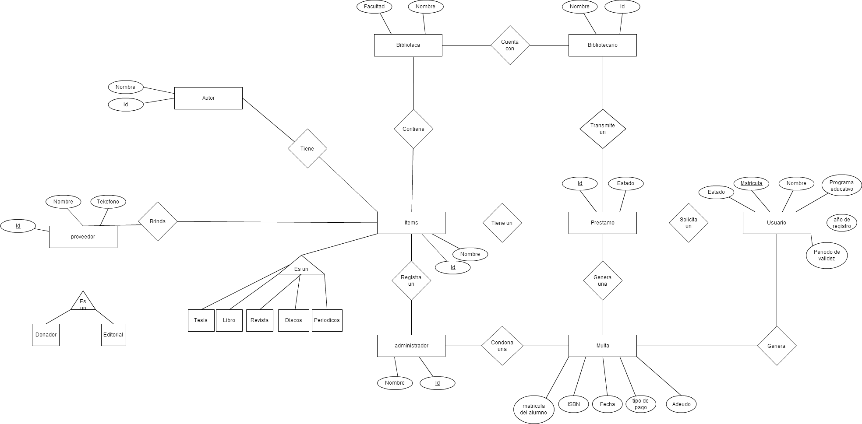

1. MODELO DE DOMINIO



1. CONCLUSIONES

En conclusión esperamos que con este documento se espera que a los stakeholders se les abra un panorama sobre los procesos que son llevados a cabo en la BUAEEI del mismo modo se espera describe mediante los diagramas la implementación en un sistema para satisfacer las necesidades de los interesados